安乡一中2019年下学期高一年级第二次阶段测试试卷
地 理

时量：60分钟 分值：100分 命题：刘仁革 审题：高一地理备课组

一：选择题（每小题只有一个最符合题意的选项 30×2）

“嫦娥五号”探测器由轨道器、返回器、着陆器、上升器四个部分组成。探测器在2017年由长征五号运载火箭在文昌发射中心发射升空，自动完成月面样品采集，并从月球起飞，返回地球，带回约2千克月球样品。据此回答1~2题。
1 有关材料中的物质，描述正确的是
A.在文昌发射中心的“嫦娥五号”是天体
B.在月球上的“嫦娥五号”是天体
C.“着陆器”和“返回器”都属于天体
D.在月球上的“着陆器”不是独立的天体
2 有关材料中所呈现的天体和天体系统的说法，正确的是
A.月球是地球的唯一卫星
B.包括三级天体系统
C.月球是距离地球最近的自然天体
D.“嫦娥五号”奔月过程中不属于天体

3 关于太阳活动对地球影响的叙述，正确的是
A．黑子活动多的年份降水量也一定多
B．太阳活动会使无线电通讯受到影响
C．由于耀斑爆发时发射的电磁波会引起电离层的扰动，所以会产生磁暴现象
D．重庆的夜空不能清晰地看到太阳活动剧烈时所产生的极光

4 2016年8月21－25日，第33届国际地理学大会在北京举办。往届大会曾在华盛顿首尔等地举办。读图回答 本届大会期间，北京
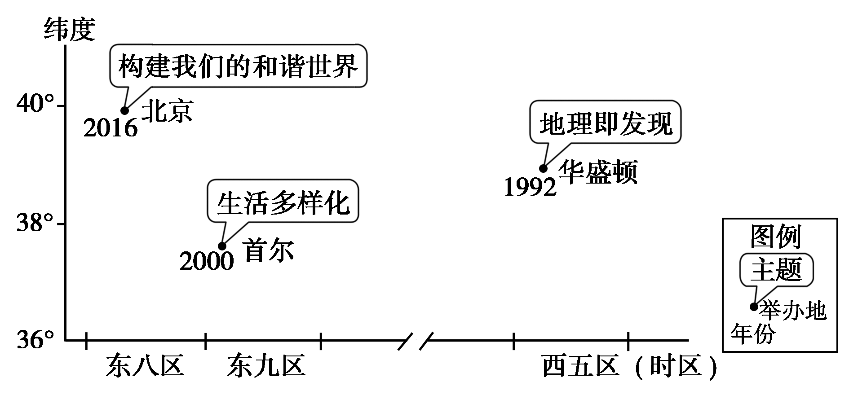
A．比华盛顿日出时间晚 B．八达岭长城漫山红叶
C．比首尔正午太阳高度大 D．适逢中国农历处暑节气

5 下列关于地方时和区时的说法，正确的是
- 因为地球的自转，同纬度地区位置相对偏东的地点比位置偏西的地点先看到日出，所以地方时来得早
②由于地方时因经度而不同，使用起来不方便，所以1884年起国际采取分区计时方法
③如果30°E的地方时为5：00，则80°E的地方时和区时都是8：20
④各国一般会根据本国所跨的经度范围，在区时的基础上，采用一些特别的计时方法，如美国、中国等
A.①②③ B.②③④ C.①②④ D.①③④

读下图，完成6 ~ 7小题。
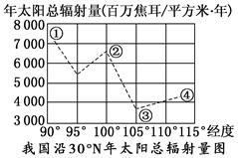
6 ①地所在的地形区是
A．青藏高原 B．四川盆地
C．横断山区 D．长江中下游平原
7 年太阳总辐射量③地小于①地的主要原因是
A．纬度高，太阳高度小 B．地势高，空气稀薄
C．地势低，云量大 D．受副热带高气压控制

下图为“M、N两地太阳辐射的年变化示意图”。读图，回答8 ~ 9小题。
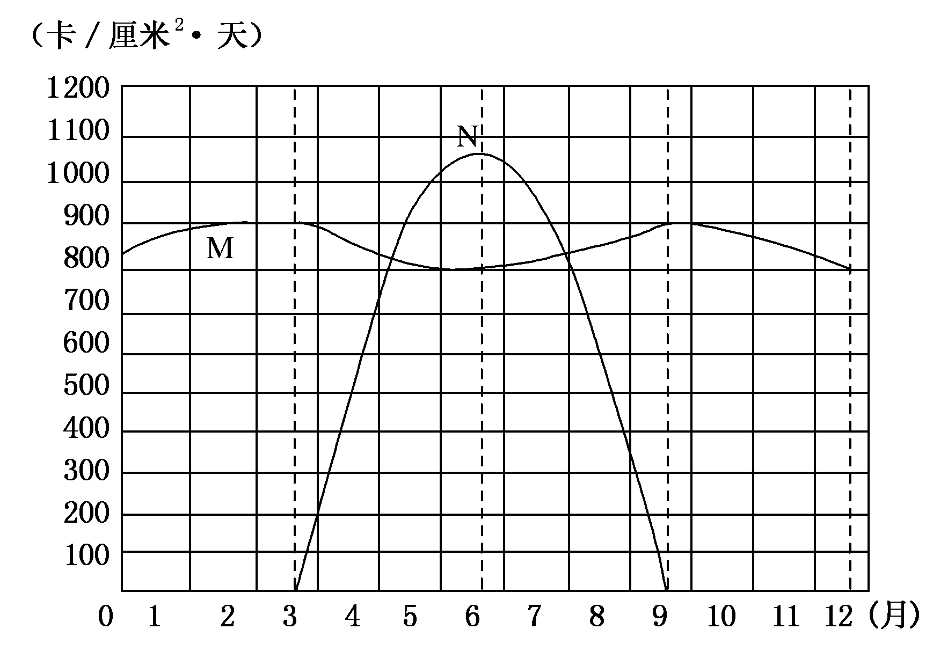
8 M地最可能位于
A．极圈 B．回归线 C．赤道 D．极点
9 5～7月，N地获得的太阳辐射较M地多，最主要的原因是
A．昼夜长短 B．太阳高度角大
C．天气状况 D．地面状况

南京地处32°N,四季分明。读四季更替成因示意图,完成第10 ~ 11题。
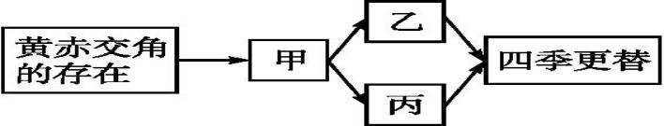
10 关于图中甲、乙含义的判断,正确的是。
A.甲表示正午太阳高度的季节变化
B.乙表示昼夜长短的季节变化
C.甲表示昼夜长短的季节变化
D.乙表示太阳直射点的回归运动
11 南京四季分明的原因有。
①地处中纬度 ②正午太阳高度终年不变 ③昼夜长短季节变化较大 ④昼长和正午太阳高度同时达到最大值或最小值
A.①②④ B.①③④ C.②③④ D. ①②③

下图是地壳物质循环示意,图中四个方框表示岩浆和三大类岩石。据此完成第12 ~ 13题。
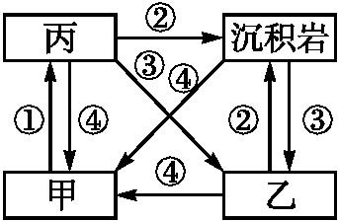
12 在四个方框中,岩浆位于。
A.甲 B. 乙 C.丙 D.甲和丙
13 表示变质作用的是。
A.④ B. ③ C. ② D.①

14 读下图,关于图中地质构造、地形的叙述正确的是
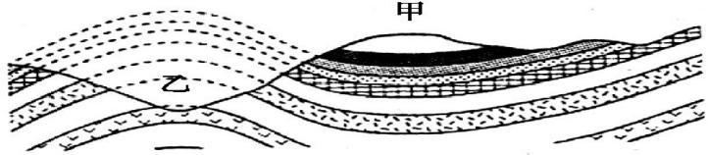
A.甲处为向斜、地垒 B.乙处为向斜、谷地
C.甲处为背斜、山峰 D.乙处为背斜、谷地

据美国今日宇宙网站报道,2012年太阳活动达到史无前例的高峰期。据此完成第15 ~ 17题。
15 太阳活动
A.有规律可循的,但尚无法预报
B.发生在太阳的内部
C.与地球上旱涝灾害有一定相关性
D.对人类生产、生活的影响可忽略
16 如果2011—2012年是太阳活动强烈的时段,那么下一个活动强烈时段约是。
A.2000—2001年 B.2022—2023年
C.2006—20072年 D.2087—2088年
17本次太阳活动所产生的带电粒子流到达地球后,对地球可能造成的影响有。
①地球各地出现极光现象 ②地球磁针不能正确指示方向 ③GPS定位系统将受到干扰 ④我国北方会出现极昼现象
A.②③ B.①③ C.①② D. ③④

读遮阳设施设计示意图,完成第18 ~ 19题
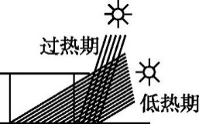
18 假如图示装置位于我国中部地区,则低热期时
A.太阳直射点位于北半球
B.地球公转速度较慢
C.北京正午太阳高度达到一年中的最大值
D.北京的昼长短于南京的昼长
19 假如图示装置位于悉尼,则过热期应是
A. 12月 B.6月 C. 3月 D. 9月

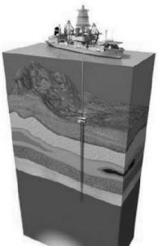
20 下图为地球号研究船钻探示意图,此船值得期待的科技成果是钻探到地幔。判断下列说法不正确的是。
A.钻探到地幔过程中,钻头将经过地壳
B.钻探到地幔的过程中,不可能接触到岩浆
C.钻头钻探过程中将经过莫霍面
D.图中的生物圈只存在于水圈的上部

庐山以雄、奇、秀、险闻名于世,素有“匡庐奇秀甲天下”之美誉。据此完成第21 ~ 22题。
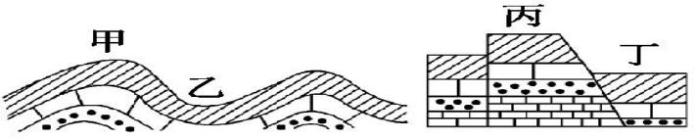
21 读图判断庐山属于图中甲至丁的哪一种地质构造?
A.甲 B.丁 C.乙 D. 丙
22 在图中甲至丁四种地质构造中,可能找到石油和天然气资源的是。
A.甲 B.乙 C.丙 D.丁

读某地海陆轮廓和板块示意图,完成第23 ~ 24题。
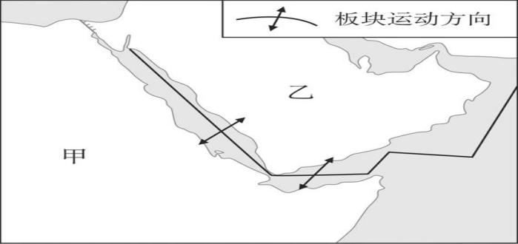
23 按照六大板块的划分,甲、乙分别属于。
A.欧亚板块、太平洋板块 B.美洲板块、南极洲板块
C.印度洋板块、欧亚板块 D.非洲板块、印度洋板块
24 下列地形区的成因与图中所示的边界类型一致的是
A. 东非裂谷带 B.日本群岛
C.喜马拉雅山脉 D.马里亚纳海沟
我国各省区的突出特点可以以苍劲的对联形式呈现。如①“苍松雪岭,沃野龙江稻谷香”;②“碧草毡房,春风马背牛羊壮”;③“琼海独具大手笔,五指擎天”;④“石林自有高才生,群峰拔地”。据此完成第25 ~ 26题。
25 .风力作用形成的地貌景观多见于
A.③地 B. ④地 C. ①地 D. ②地
26 ④地的自然环境体现了哪种外力作用?
A.冰川侵蚀 B. 风力侵蚀
C.流水侵蚀 D.海浪侵蚀

27 下列四幅图中,哪种情况下夜晚气温最高
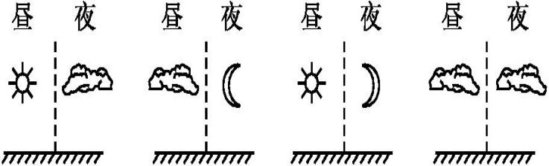
A B C D
28 某研究小组认为,在冰雪覆盖的高纬度地带植树造林可能加剧全球变暖。造成这种结果的原因可能是在该地带植树造林
A.增加了对CO2的吸收 B.降低了地面反射能力
C.降低了大气相对湿度 D.增加了土壤有机质含量

读大气受热过程图,完成第29 ~ 30题。
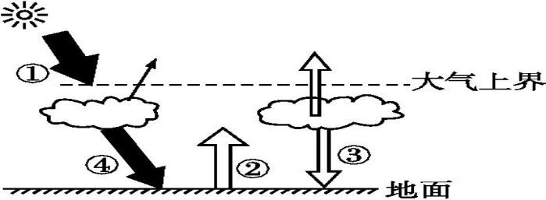
29 使近地面大气温度升高的热量传递过程顺序是。
A. ①—④—② B.①—②—③
C.②—③—④ D.③—④—②
30 青藏高原与同纬度地区相比太阳辐射强,但气温低,主要是由于。
A.大气吸收①辐射少 B. 地面吸收③辐射少
C.大气吸收②辐射少 D.地面吸收④辐射少

二：综合分析题（40分）

31．运用所学知识,完成下列各题。(10分)
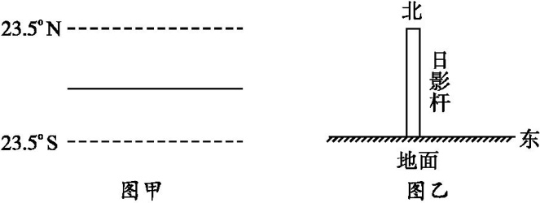

(1)在图甲中绘出太阳直射点在一年中的移动方向。要求:用箭头表示移动方向,并标出北半球的春分日和秋分日。

(2)图乙是某同学测量学校经度的示意图。正午杆影的长度在不断变化,原因是

(3)该地正午的日影在一年中大部分时间指向北方,少部分时间指向南方,则其纬度范围是 。,测得日影最短时的北京时间为13时,则该地的经度为 。

32 读图,完成下列各题。(10分)
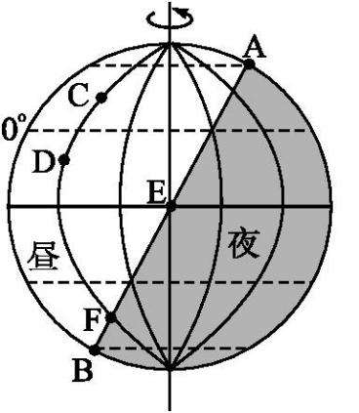
(1)图中A点自转角速度为 。,A在E的 方向。

(2)B、C、D、E四点线速度由大到小的顺序是 。

(3)再过三小时,全球大致以 经线和 经线为界分属两个日期。

33 某大学地理系的同学,利用假期时间到全国各地进行考察活动,下图是他们绘制的地貌景观素描图,请你根据所学知识,完成下列各题。(10分)
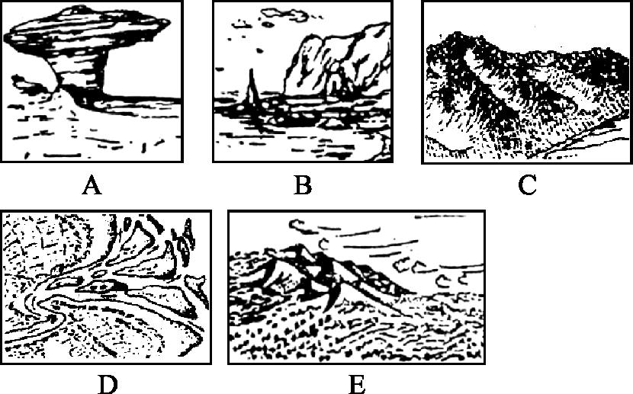
(1) 学生甲的考察活动是在他的老家海南的三亚进行的,你认为他所绘制的最有可能是 图。

(2) 学生乙自豪地说:“我是全班考察中到达地区海拔最高的一个。”学生乙绘制的是 图,该地貌形成的主要地质作用是 。

(3) 在E图中画出当地的盛行风向，该地形的名称是

34 阅读下列材料，回答下列问题（10分）
材料一：我国最大的深水钻井船“大连开拓号”，2010年8月22日在大连中远船务工程集团有限公司开工建造，这是世界在建的最大深水钻井船，也是中国建造的首艘深水钻井船，其钻井深度可达30000英尺，（1米=3.2808英尺），建成后可以在任何需要深水钻井船的工况下使用。

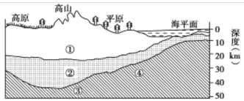
材料二：下面左图是“地球外部圈层示意图”和右图“岩石圈部分构造图”
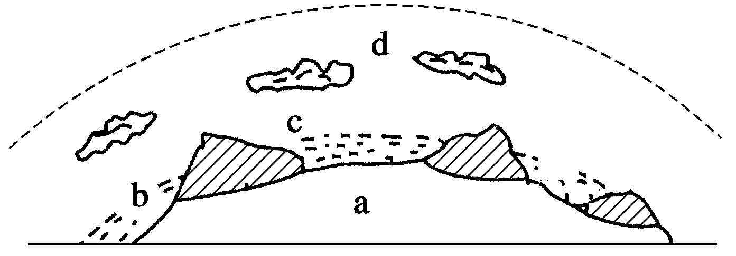

（1）左图中形成人类赖以生存和发展的自然环境的地球外部圈层中最活跃的圈层是（代码和名称） 、 ；（4分）

（2）右图中①②两层构成地壳，据图分析地壳厚度的分布规律是 。（2分）

（3）2011年日本本州岛发生9级大地震，引发大规模海啸，几乎席卷日本全境，位于地震附近海域船只上的人感觉是 ；此次地震和海啸，对外部圈层中影响最小 。（4分）

参考答案
DCDDC ACCAB BABDC BADAD DADAD CABAC

31 答案(1) (10分)
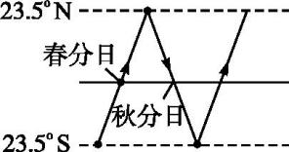(4分)
(2)正午太阳高度的变化(太阳直射点的移动) (2分)
(3)0°~23.5°N 105°E(4分)

32 答案(10分)
(1)15°/时 东北
(2)E>D>C>B
(3)135°E 180°

33答案(10分)
(1)B
(2)C 冰川侵蚀作用
(3)提示:风向箭头从右向左 流动沙丘（新月型沙丘）

34答案(10分)
（1） c 、生物圈 （4分）
（2） 陆地地壳比海洋地壳厚（2分）
（3） 上下颠簸（2分）；大气圈（2分）

